Міністерство освіти і науки України

НАЦІОНАЛЬНИЙ ТЕХНІЧНИЙ УНІВЕРСИТЕТ
«ХАРКІВСЬКИЙ ПОЛІТЕХНІЧНИЙ ІНСТИТУТ»

Кафедра комп’ютерного моделювання процесів і систем

Індивідуальне домашнє завдання
з курсу «Теоритичні основи моделювання фізичних процесів»
на тему
«Аналіз напруженого стану у точці навантаженого тіла»

Виконала: студентка групи ІКМ-220б Сухарєва А. С.

Перевірив: професор кафедри ДММ Г. І. Львов

Харків
2022

Варіант 24

Таблиця 3. Початкові дані
Компоненти напруженого стану, МПа |  |  |  |  |  | Орієнтація наклонної площадки |  | Орієнтація суміжної системи координат
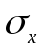 | 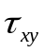 | 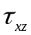 | 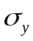 | 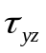 | 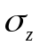 | 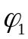,° | 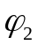,°
39.8 | 2.7 | -6.9 | -25.5 | 3.8 | -10.1 | 120 | 65 | 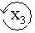 | 90°

- Тензор напружень в матричній формі і його наочне уявлення:

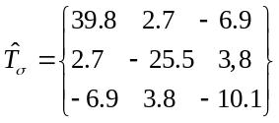, МПа

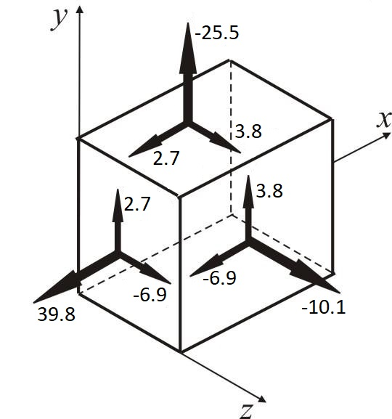

Рис. 5.1 Компоненти напруженого стану

2. Проекції вектора одиничної нормалі 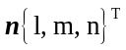 на координатні осі початкової системи:

3. Проекції вектора повного напруження на нахиленій площадці на осі початкової системи координат. Вектор повного напруження на нахиленій площадці можна представити розкладанням по ортам початкової системи координат
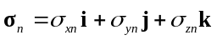
при цьому його проекції визначаються формулами
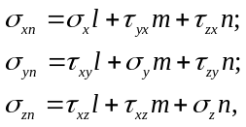
тому 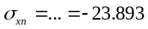МПа; 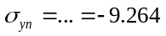 МПа; 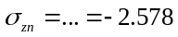 МПа.

5. Визначення величини повного напруження на нахиленій площадці, його нормальної і дотичної складових. Величина повного напруження визначається по значеннях його проекцій в початковій системі координат
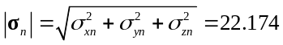(МПа)
підрахунків. Нормальне напруження на нахиленій площадці визначається формулою
(МПа)
Дотичне напруження на тій же площадці:
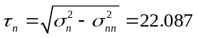(МПа)
6. Розкладання тензора напружень на кульову і девіаторні складові. Тензор напружень може бути представлений у вигляді суми кульового тензора і девіатора 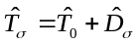:
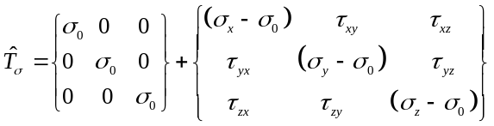
де 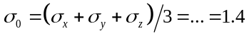(МПа) - середнє нормальне напруження. Кульовий тензор і девіатор в матричній формі має вигляд у даному випадку:
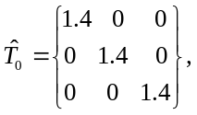МПа; 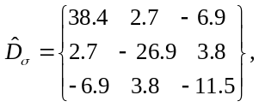 МПа.

7. Підрахунок інваріантів тензора напружень 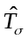:
1-й інваріант: 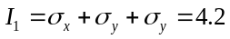(МПа);
2-й інваріант:
(МПа);
3-й інваріант:
(МПа).

8. Визначення головних напружень. Головні напруження визначаються як корінь кубічного рівняння 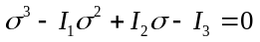. Рішення може бути одержано в тригонометричній формі з використанням допоміжних величин
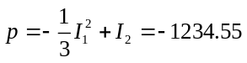(МПа);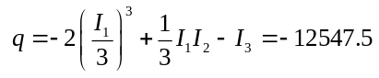(МПа); 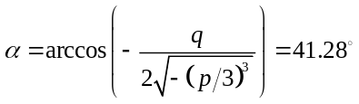. Три корені кубічного рівняння визначаються по формулах 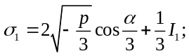 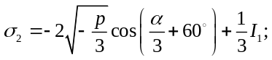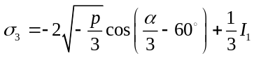.
В результаті підрахунку коренів і розташування їх у порядку убування виходять значення головних напружень:
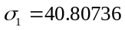МПа; 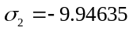МПа;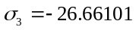МПа.
По знайдених головних напруженнях визначаються значення інваріантів:
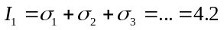(МПа);
(МПа);
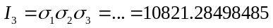(МПа).
Збіг з результатами п. 7 підтверджує правильність визначення головних напружень.
9. Визначення орієнтації головних площадок.
Орієнтація кожної з головних площадок визначається проекціями одиничної нормалі, що вказує відповідний головний напрям тензора напружень. Для -ої головної площадки 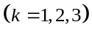 проекції одиничної нормалі 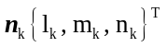 задовольняють відповідній системі лінійних алгебраїчних рівнянь
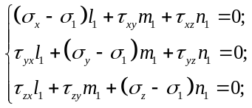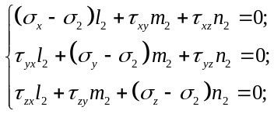
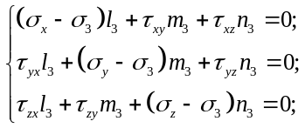
з додатковими умовами
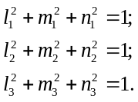
У приведених співвідношеннях 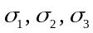 - значення головних напружень. Кожна з трьох систем рівнянь (k=1,2,3) лінійно залежна, оскільки її визначник дорівнює нулю:
det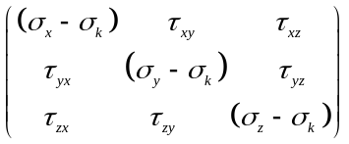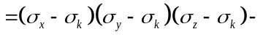
Це значить, що одна з невідомих, наприклад (або, аналогічно, 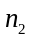 чи ), може бути виключена шляхом підстановки 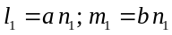. Даний прийом виправданий тим, що 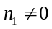, оскільки інакше дана головна площадка повинна бути паралельна осі Оz, звідки витікає, що і перпендикулярна до Оz координатна площадка буде головною. Останнє неможливе по умові завдання, оскільки на цій площадці є дотичні напруження.
В результаті вказаної підстановки система рівнянь набуває вигляду:
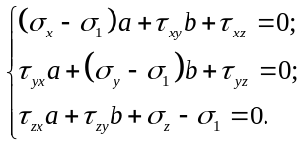
Коефіцієнти а і b можуть бути знайдені по правилу Крамера з будь-яких двох рівнянь, наприклад з 1-го і 2-го:
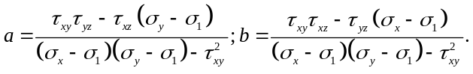
Тоді, відповідно до додаткової умови, визначається
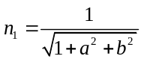, а потім і 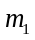.
Для першої головної площадки з нормаллю 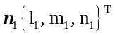 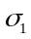=40.80736 МПа:
= - 7.51631; = -0.377411; = 0.131719; = -0.9900408; = -0.0497121995.
Для другої площадки 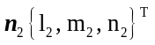 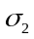=-9.94635 МПа:
= 0.124272; = -0.218182; = 0.969893; = 0.12053054; 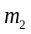= -0.21161319.
Для третьої площадки 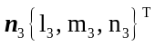 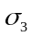= -26.66101 МПа:
= 0.261492; = 3.34787; = 0.285404; = 0.07463086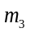= 0.95549549.
Ортогональність головних напрямів перевіряється шляхом підрахунку скалярних добутків відповідних векторів:
Одержаний результат підтверджує правильність визначення орієнтації головних площадок.
11. Визначення напружень на октаедричній площадці. Октаедрична площадка, що проходить через дану точку, однаково нахилена до головних осей 1,2,3, як показано на рис. 5.3. Це значить, що одинична нормаль 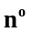 в даній системі координат має компоненти, рівні 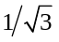. Тому проекції вектора повного напруження на цій площадці визначаються аналогічно п. 3
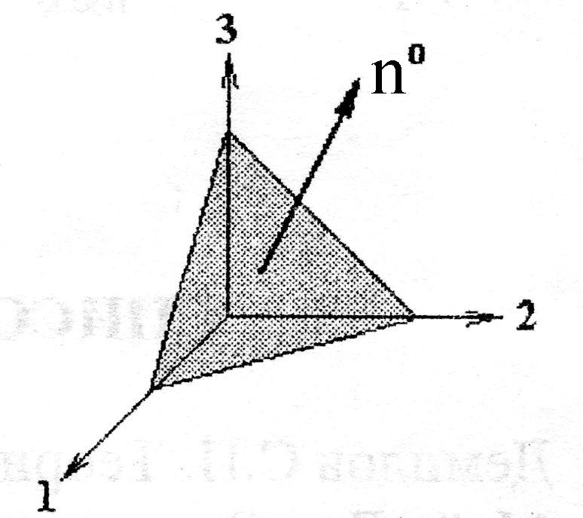
Рис. 5.3. Октаедрична площадка

Тоді, відповідно до п. 5, можна знайти величини повного, нормального і дотичного октаедричних напружень, виразив їх через головні напруження:
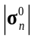=27.90639 (МПа); 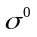=1.4 (МПа); 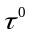= 27.87125(МПа).
12. Побудова кругової діаграми Мора для напружень. Визначення максимального дотичного напруження і нормального напруження на відповідній площадці. Кругова діаграма Мора є сукупність точок площини, координати яких рівні нормальному і дотичному напруженням на всіляких площадках, що проходять через дану точку навантаженого тіла. Ця сукупність точок обмежена трьома напівколами, діаметри яких рівні різницям головних напружень, як показано на рис. 5.4. Відповідно до діаграми максимальне дотичне напруження 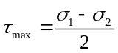= 32.65 (МПа).
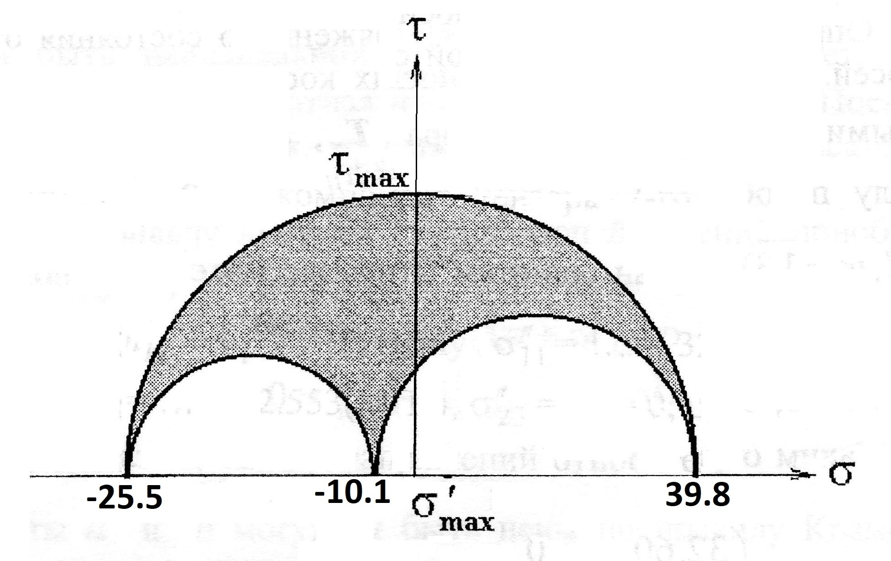
Рис. 5.4 Кругова діаграма Мора

На площадці максимального дотичного напруження є і нормальне напруження, яке дорівнює 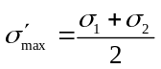=7.15 (МПа).

СПИСОК ЛІТЕРАТУРИ

1. Демидов С.П. Теория упругости. - М.: Высш. шк., 1979. - 432 с.
2. Мейз Дж. Теория и задачи механики сплошных сред. - М: Мир, 1974. -318 с.
3. Тимошенко С.П., Гудьер Дж. Теория упругости. - М.: Наука, 1975. -576 с.

ЗМІСТ

1. Загальні положення
2. Зміст завдання
3. Вказівки до виконання роботи
4. Варіанти завдань
5. Приклад виконання завдання
Список літератури

Навчальне видання

Львов Геннадій Іванович
Сукіасов Арнольд Георгійович

Аналіз напруженого стану у точці навантаженого тіла

Методичні вказівки до індивідуальних домашніх завдань
з курсу «Теорія пружності»
для студентів спеціальності 8.080303 «Комп’ютерна механіка»

Укладачі: ЛЬВОВ Геннадій Іванович
СУКІАСОВ Володимир Георгійович

Роботу до видання рекомендував С. К. Шелковий

Відповідальний за випуск Г. І. Львов

Редактор Л. А. Пустовойтова

План 2011 р., поз. .

Підп. до друку Формат 6084¹/₁₆. Папір Morpa.
Друк-ризографія. Гарнітура Таймс. Ум. друк. арк. 2,5. Обл.-вид. арк. 3,0. Наклад 50 прим. Зам. № . Ціна договірна
Видавничий центр НТУ «ХПІ».
Свідоцтво про державну реєстрацію ДК № 3657 від 24.12.2009 р.
61002, Харків, 2, вул. Фрунзе, 21

Друкарня НТУ «ХПІ». 61002, Харків, 2, вул. Фрунзе, 21

